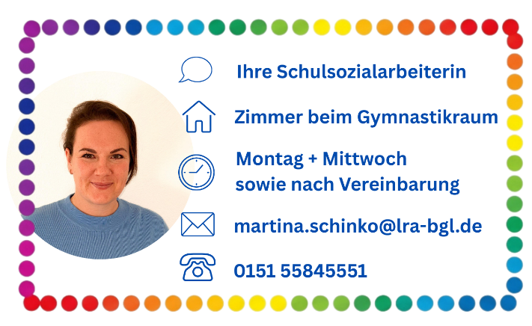

Liebe Eltern und Erziehungsberechtigte,
mein Name ist Martina Schinko. Ich habe seit Januar 2026 die Schulsozialarbeit an der Grundschule Heilingbrunner / Karlstein von Frau Sams übernommen.
Jeweils am Montag und Mittwoch bin ich persönlich für die Schülerinnen und Schüler, sowie für die Eltern und Lehrkräfte an der Schule erreichbar. Auch an anderen Tagen sind Gesprächstermine nach Vereinbarung möglich. Gerne stehe ich nach Vereinbarung auch für persönliche Beratungsgespräche im Schulhaus Karlstein zur Verfügung.
Als Schulsozialarbeiterin habe ich ein offenes Ohr für die sozial-emotionalen Belange der Schulgemeinschaft. Ich unterstütze beratend, wenn Kinder Sorgen haben, wenn es Schwierigkeiten oder Konflikte in der Schule gibt oder wenn einfach jemand zum Reden gebraucht wird. Auch bei Fragen rund um Familie oder Erziehung können Sie sich gerne an mich wenden.
Das Angebot der Schulsozialarbeit ist freiwillig und kostenlos.
Alle Gespräche werden vertraulich behandelt, ohne das Einverständnis der Beteiligten werden keine Informationen weitergegeben.
Ich freue mich darauf, Sie und Ihre Kinder kennenzulernen und gemeinsam nach guten Lösungen zu suchen. Melden Sie sich gerne bei mir, wenn Sie Fragen haben oder ein Gespräch wünschen.
Herzliche Grüße
Martina Schinko
Kommunale Jugendsozialarbeit an Schulen

